**NLP學習筆記_用GRU建立NLP模型**

自然語言處理Natural Language Processing(NLP)為語言學，電腦科學及人工智慧等三大科技文明領域集結之應用。

LSTM結構較為複雜，思考如何精簡結構為前提下，閘控循環單元gated recurrent unit, GRU演算函式把LSTM模型的輸入閘跟遺忘閘合併成更新閘(Update gate)，且以還原閘(Reset gate)取代記憶單元跟輸出閘。

如此，GRU比LSTM效能更加。

**自然語言NLP閘控循環單元長短期記憶神經網路模型訓練範例**

同樣的，我們使用Cola開放平台(可參考文末說明)練習此次的課題。

實作流程如下:

#### 步驟一， 載入模組，使用tf.Keras模組快速建立能夠分析影評內容為正評或負評的GRU模型。

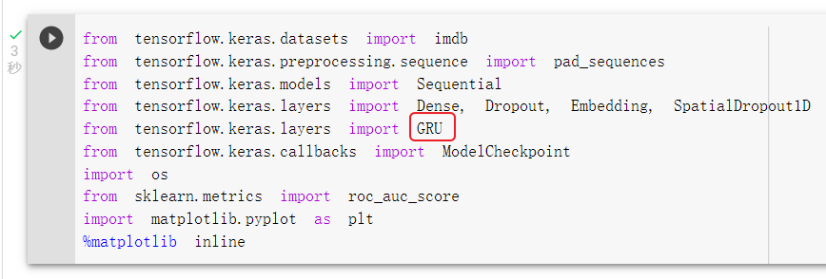

以GRU()取代LSTM()。

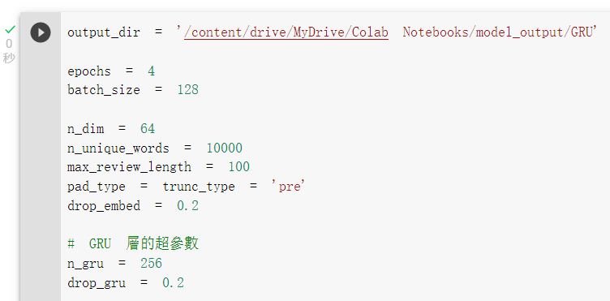

1.設定訓練週期為4。

2.相較於ANN，CNN，使用RNN時詞向量的詞彙需要加倍，所以n_unique_words設定為10000個字。

3. max_review_length為100。

#### 步驟二，載入影評資料集

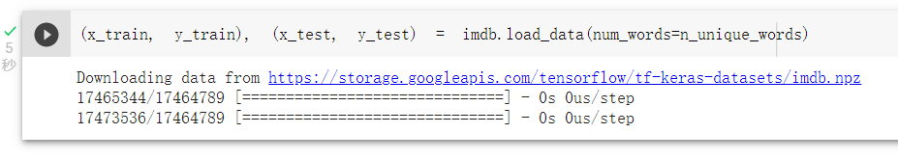

該資料集是Andrew Mass等人於2011年收集lMDb(imdb.com)的影評，作為訓練資料用，共有50000則影評，一半為訓練資料集，另一半是測試資料集。評分等級最高10顆星，二元標籤依據為:

1.4星以下為負評(=0)

2. 7星以上為正評(=1)

3.5~6星不列入資料集

我們來看每筆影評資料長相如下。

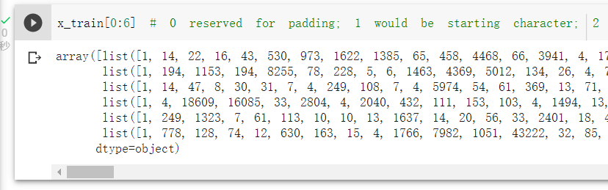每個單字已被處理成整數格式，值越小代表出現次數越多。

那原文長怎樣呢?

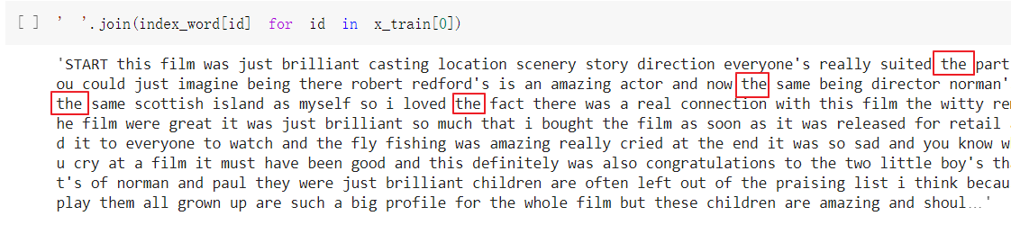

原來the的值為4。

#### 步驟三，資料預處理



#### 步驟四，GRU模型架構

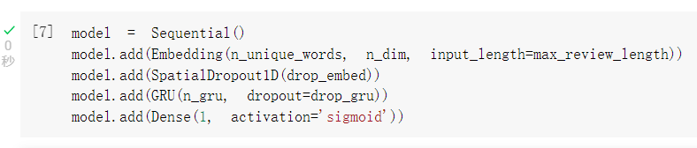

#### 步驟五，編譯模型及訓練模型



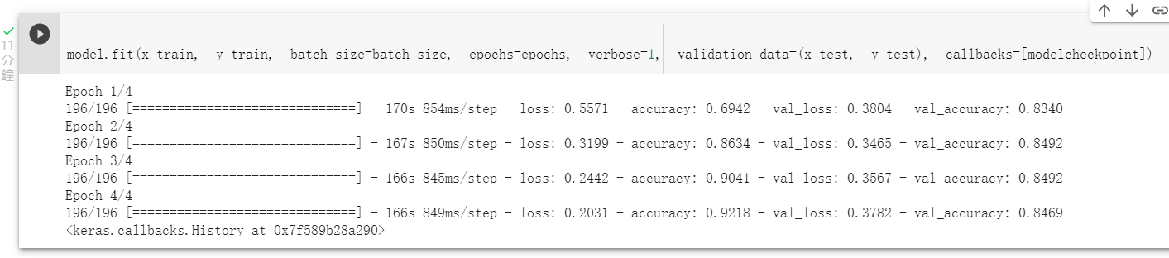

訓練結果以第二周期準確率0.8492 & Val_loss:0.3465最佳，故我們要將模型參數回朔至第二周期結束時的值。



#### 步驟六，模型評估

方法一直方圖

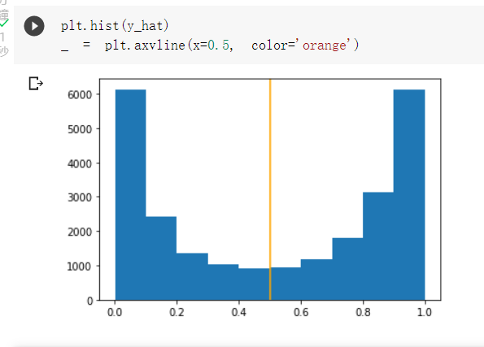

PS:機率超過0.5代表正評。

方法二ROC AUC分數

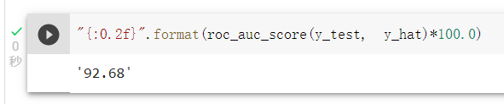

ROC AUC分數常用於二元分類的評估指標，只要算出來的分數越接近1(我們乘100比較好比較)，代表模型的預測能力越好，本案為92.68分。

結果，GRU效果比單向的LSTM好。

#### **附錄:前置作業Colab環境準備**

1.必須有自己的google帳號:使用自己的個人的 Google 帳號才可以執行自己 Colab上的程式。

2.先下載 Chrome瀏覽器，並登入 Google 帳號。

3.建立副本至個人目錄，否則不能存檔。

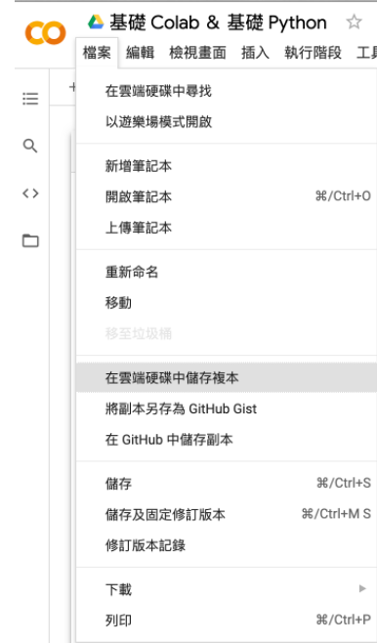

4.在⼯具 > 設定>編輯器中,反勾選「⾃動觸發程式碼完成功能」。

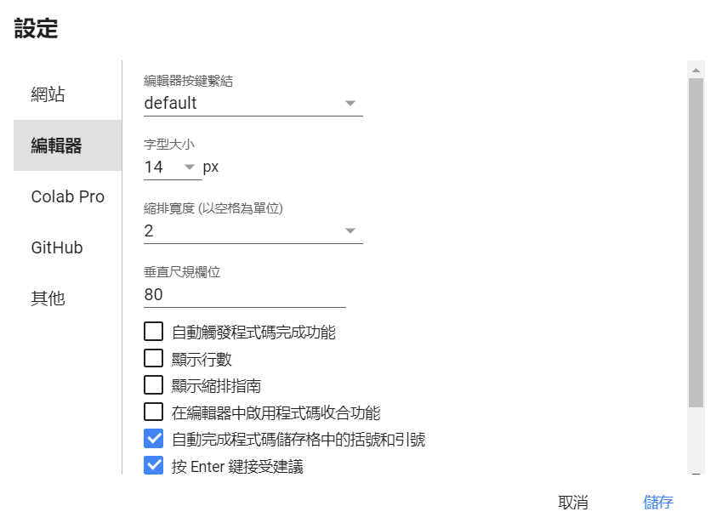

5.(必須做)設定執行階段類型。

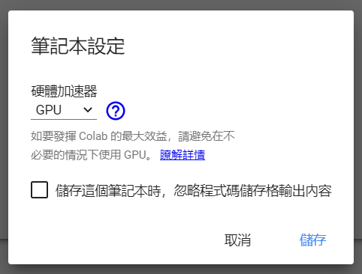

6.療癒模式(非必須)，在⼯具 > 設定>其他, 勾選 「柯基⽝模式」和「貓咪 模式」，就有可愛的貓 貓狗狗來陪你寫程式了。

